Sound Conductor
마이크 소리 크기로 캐릭터를 점프시키는 리듬 게임 (엔트리)

손뼉을 치거나 크게 소리를 내면, 인공지능이 마이크로 들어오는 소리의 크기(음량)를 감지해서 캐릭터가 점프하는 리듬 게임을 만듭니다.
왼쪽에서 계속 다가오는 장애물(완성 파일에서는 '쓰레기' 오브젝트)에 닿지 않도록, 소리로 캐릭터를 점프시켜 피해야 합니다.

이 워크시트는 실제로 완성되어 검증된 엔트리 프로젝트 파일(소리 지휘자 _Sound Conductor.ent)의 내부 블록 구조를 그대로 분석하여 정리한 설명 자료입니다.

프로젝트 개요

제작 도구 | 엔트리(Entry) — https://playentry.org
사용 기술 | 인공지능 음성 인식 — 마이크 소리 크기(음량) 감지
오브젝트 수 | 2개 — 캐릭터, 쓰레기(장애물)
핵심 개념 | 소리 크기 임계값 설정, 실시간 센서값 반응, 반복문, 충돌 판정
예상 소요 시간 | 40~50분 (1차시)

학습 목표

- 마이크로 들어오는 소리를 숫자(음량 값)로 바꿀 수 있다는 것을 이해한다
- '임계값'이라는 개념을 이용해 조건에 따라 다른 동작을 실행할 수 있다
- 반복 실행되는 게임 루프 구조와 충돌 판정을 만들 수 있다

오브젝트 살펴보기

이 프로젝트에는 오브젝트가 2개 있습니다.

 | 캐릭터  마이크 소리 크기가 임계값을 넘으면 점프하고, 장애물에 닿으면 게임을 멈춥니다.

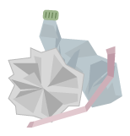 | 쓰레기 (장애물)  화면 오른쪽에서 왼쪽으로 계속 이동하며 다가오는 장애물입니다. 엔트리 기본 모양 3장으로 애니메이션이 적용되어 있습니다.

순서대로 따라 만들기

1. 캐릭터와 쓰레기(장애물) 오브젝트를 추가하고, 각각 화면 왼쪽 아래·오른쪽에 배치합니다.
2. 왼쪽 블록 카테고리 [인공지능] → [음성 인식]에서 '마이크 소리 크기' 값 블록을 확인합니다.
3. 캐릭터에 '계속 반복하기' 블록을 연결하고, 그 안에 '만약 〈마이크 소리 크기 〉 40〉 이라면' 조건을 넣습니다.
4. 조건이 참일 때 y좌표를 120만큼 바꾸고, 1초 기다린 뒤 다시 -120만큼 바꿔서 점프 동작을 만듭니다.
5. 같은 반복 블록 안에 '만약 〈쓰레기에 닿았는가〉' 조건을 추가해, 닿으면 '게임 오버!'를 말하고 모든 코드를 멈추게 합니다.
6. 닿지 않았을 때는 점수 변수를 1씩 증가시킵니다.
7. 쓰레기 오브젝트에는 계속 왼쪽으로 이동하다가, 화면 밖으로 나가면 오른쪽에서 다시 등장하는 블록을 만듭니다.
8. 시작하기 버튼을 눌러 마이크 권한을 허용하고, 실제로 소리를 내며 테스트합니다.

블록 구성 가이드

1단계 — 오브젝트 준비
1. 캐릭터와 쓰레기(장애물) 오브젝트를 각각 추가합니다.
2. 캐릭터를 화면 왼쪽 아래, 쓰레기를 화면 오른쪽에 배치합니다.

2단계 — 마이크 음량 센서 연결
1. 왼쪽 블록 카테고리 [인공지능] → [음성 인식]에서 '마이크 소리 크기' 값 블록을 가져옵니다.
2. '시작하기 버튼을 클릭했을 때' 아래에 '계속 반복하기' 블록을 연결합니다.

순서 | 블록 | 설명
1 | 시작하기 버튼을 클릭했을 때 | 게임 시작 이벤트
2 | 계속 반복하기 | 매 순간 마이크 음량을 검사
3 | 만약 〈마이크 소리 크기 〉 40〉 이라면 | 임계값(40) 초과 시 점프 실행
4 | y좌표를 120만큼 바꾸기 → 1초 기다리기 → y좌표를 -120만큼 바꾸기 | 점프 동작 구현

3단계 — 쓰레기(장애물) 이동 및 충돌 처리

순서 | 블록 | 설명
1 | 만약 〈쓰레기의 x좌표 〈 -240〉 이라면 | 화면 왼쪽 밖으로 나갔는지 확인
2 | → 참이면: x좌표 240, y좌표는 그대로 위치로 이동하기 | 오른쪽 끝에서 다시 등장(순환)
3 | → 거짓이면: x좌표를 6만큼씩 계속 왼쪽으로 이동 | 장애물이 캐릭터 쪽으로 다가오는 움직임
4 | 만약 〈캐릭터가 쓰레기에 닿았는가〉 이라면 | 충돌 판정
5 | → 참이면: '게임 오버!' 말하기 → 모든 코드 멈추기 | 게임 종료 처리
6 | → 거짓이면: 점수 = 점수 + 1 | 피할 때마다 점수 누적

4단계(심화) — 점프 높이 차등 적용
1. 지금은 마이크 소리 크기가 40을 넘기만 하면 항상 똑같이 120만큼 점프합니다.
2. 소리가 클수록 더 높이 점프하도록 만들려면, y좌표 변화량(120) 대신 '마이크 소리 크기 × 2' 같은 계산식을 넣어봅니다.
3. 임계값(40)과 곱하는 값을 바꿔가며 테스트해서, 너무 낮은 소리에는 반응하지 않으면서 큰 소리에는 높이 점프하는 나만의 균형을 찾아봅니다.

코드 살펴보기 (실제 블록 화면)

아래는 실제 프로젝트 파일(.ent)을 엔트리 편집기(playentry.org)에 직접 불러온 뒤, 편집기의 '모든 코드 이미지로 저장하기' 기능으로 내려받은 화면 그대로입니다.

▸ 캐릭터 — 마이크 점프 & 충돌 판정
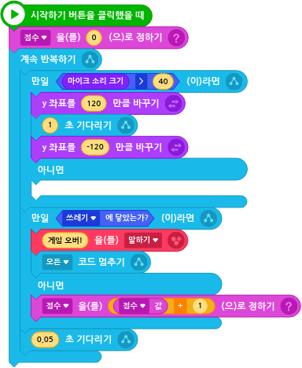

▸ 쓰레기(장애물) — 이동 & 재등장
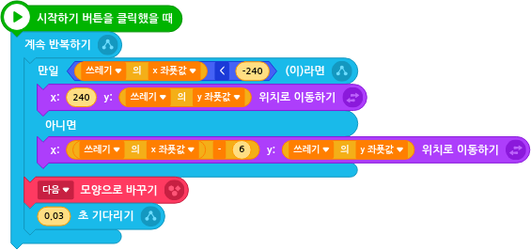

시작 블록 | 흐름 블록 | 인공지능 블록 | 움직임 블록 | 생김새(말하기) 블록

자주 발생하는 오류

- 마이크 권한을 허용하지 않으면 음량 값이 항상 0으로 나옵니다 → 브라우저 주소창의 카메라/마이크 아이콘 또는 사이트 설정에서 마이크 사용을 허용하세요.
- 임계값(40)이 너무 낮으면 배경 소음에도 자꾸 반응합니다 → 조용한 교실 기준으로 임계값을 30~60 사이에서 테스트 후 조정하세요.
- 음성 인식은 크롬 브라우저에서 가장 안정적으로 동작합니다. 인터넷 익스플로러·사파리에서는 동작하지 않을 수 있어요.

지금까지 무엇을 했나요?

여러분은 마이크로 들어오는 소리 크기를 실시간 숫자 값으로 바꾸고, 그 값이 특정 기준(임계값)을 넘는지 판단해서 게임 동작으로 연결하는 프로젝트를 만들었습니다.

더 알아보기: 소리 크기(음량) 센서는 어디에 쓰일까요?

인공지능은 매 순간 소리 크기가 얼마인지 숫자로 알려줄 뿐이고, '그 값이 40을 넘으면 점프한다', '장애물에 닿으면 게임을 멈춘다' 같은 게임 규칙은 여러분이 블록으로 직접 만든 것입니다.

- 스마트폰의 '박수로 화면 켜기' 같은 소리 감지 기능
- 시끄러운 공사장·공장에서 소음 기준치를 넘으면 경고하는 소음 측정기
- 음성 비서(AI 스피커)가 '깨우는 말'의 크기를 감지해 반응을 시작하는 방식

아이디어 더하기

프로젝트를 완성했다면, 아래 아이디어 중 하나를 골라 직접 확장해 보세요.

- 점수 표시 꾸미기 – 점수가 일정 값을 넘으면 배경이나 캐릭터 모양이 바뀌도록 만들어 보세요.
- 장애물 속도 높이기 – 시간이 지날수록 쓰레기가 점점 빨리 이동하도록 만들어 난이도를 올려보세요.
- 장애물 여러 개로 늘리기 – 쓰레기 오브젝트를 복제해서 동시에 여러 개가 다가오게 만들어 보세요.
- 목숨(하트) 시스템 추가하기 – 한 번 닿으면 바로 끝나는 대신, 목숨을 3개로 만들어 조금 더 여유있게 플레이해 보세요.

워크시트 — 소리 지휘자

이름:

날짜:

1. 내가 최종적으로 정한 임계값은 얼마인가요? (완성 파일 기본값: 40) 그 값으로 정한/바꾼 이유는 무엇인가요?

2. 임계값을 너무 낮게 설정하면 어떤 문제가 생길까요? 반대로 너무 높게 설정하면 어떤 문제가 생길까요?

3. 쓰레기(장애물)가 화면 밖으로 나갔을 때 다시 오른쪽에서 등장하게 만드는 블록 조합을 순서대로 적어보세요.

오늘 배운 내용 체크리스트
☐ 마이크로 소리 크기를 측정하는 블록을 찾았다
☐ 임계값을 기준으로 조건 블록을 만들었다
☐ 캐릭터가 소리에 반응해서 점프하도록 완성했다
☐ 쓰레기(장애물)에 닿으면 게임이 멈추고, 안 닿으면 점수가 올라가도록 완성했다
☐ 점프 높이가 소리 크기에 따라 달라지도록 심화 기능을 시도했다

